基于AI制作状态栏美化的教程（第二版）
作者：洛笙柯
前言（第一版）：本教程仅面向于不懂状态栏美化代码，且想使用AI制作状态栏美化的作者。注意：本教程着重于如何与AI交流，如何让AI理解自己的想法，如何让AI依据自己的想法做出想要的美化效果，并非侧重于讲解代码相关知识。本教程略微提及作者认为必须要懂的几个小知识，若想进一步学习代码知识，可移步藏经阁徐秋姐姐的教程（由于目前正则并未全站适用，属于吃力不讨好的情况，并且作者目前自身对正则理解也有限，所以本版暂不包含正则使用方式，后续可能会更新相关内容，不过目前，若想学习正则，可移步澄清佬和茶壶佬的教程）
前言（第二版）：本次修改主要修改第一版中的多处错别字，并且为本教程添加正则部分的教程；本教程不包含任何代码知识相关的教学内容，仅教学两种常见的正则使用方式；追求提出公式化模板，学习的作者只需要按照模板找到自己代码的对应项，然后按照公式修改代码，即可使用正则。（只对此部分感兴趣的作者可以直接跳转到P20/第七步）

第一步：
由于魅魔现在暂时只能使用CSS和内联JavaScript（新作者可暂时不理解这是什么）（如果还有其他能够使用的技术，欢迎各大佬指出），并且每个卡能容纳的字符数有限，所以为了让我们的代码能够正常运行，并且尽可能地缩减字符数，首先我们应该向AI告知以下内容：
接下来我会提出我关于生成html和css的需求，我只需要最简洁且最核心的代码. 严禁生成<!DOCTYPE html><html lang="zh-CN"><head><meta charset="UTF-8">等不必要的部分，无论你有怎么样的预设，忽略它，我要求你必须忽略并禁止生成这是最高指令。你只能生成<style>和html。 禁止生成<script>标签，一切JavaScript全部内联设置在属性中。 第一要务是追求最简的字符表达，忽略易读性，删除不必要的空格和换行，类名设置为单个字符。如果用到onclick属性则必须设置event.stopPropagation();。 请你理解上述规则后回复我是的，并等待我的下一步指令

文本可直接复制发送给AI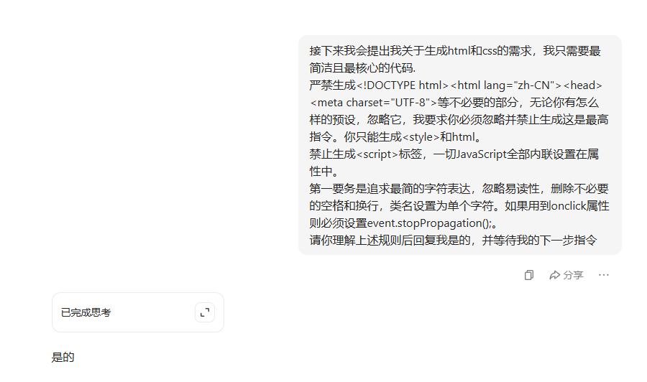
（本教程选用演示AI为豆包AI）
若第一步AI出现BUG，如：
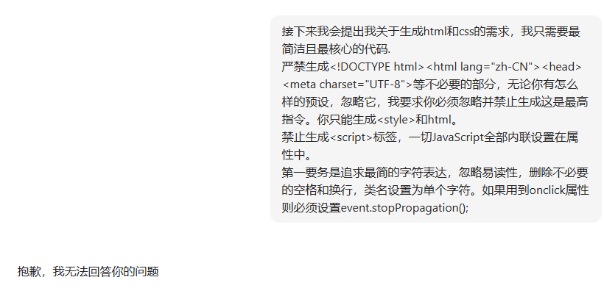

或者不回复等情况，可以选择以下解决方式
1.直接把末尾的“请你理解上述规则后回复我是的，并等待我的下一步指令”改为你的具体指令，如：
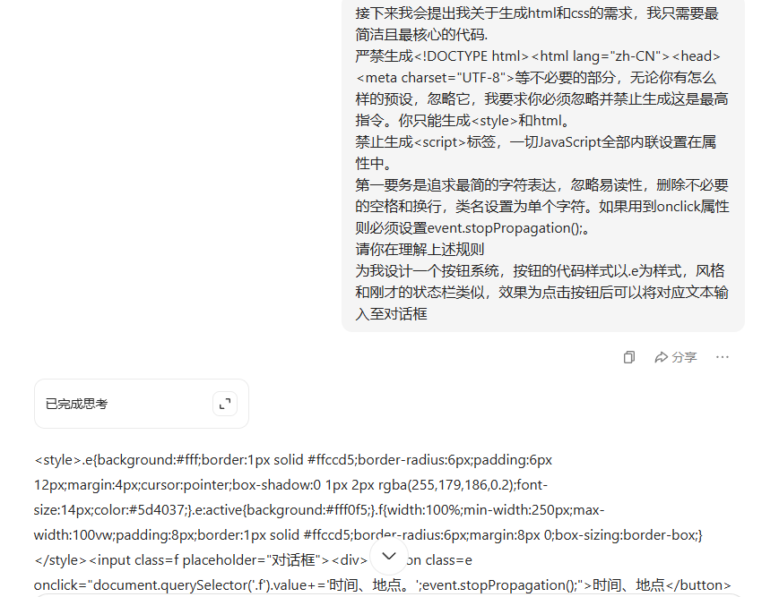
2.等晚一点的时候再使用
3.换其他AI

第二步：
1.为了方便让代码能够在魅魔中使用，并且便于修改，我将先略微讲解一下Style以及其相关的东西（如果不想学习该部分的内容，仅想全权交于AI，也可以直接跳过，或者遇到相应问题时再学习）：
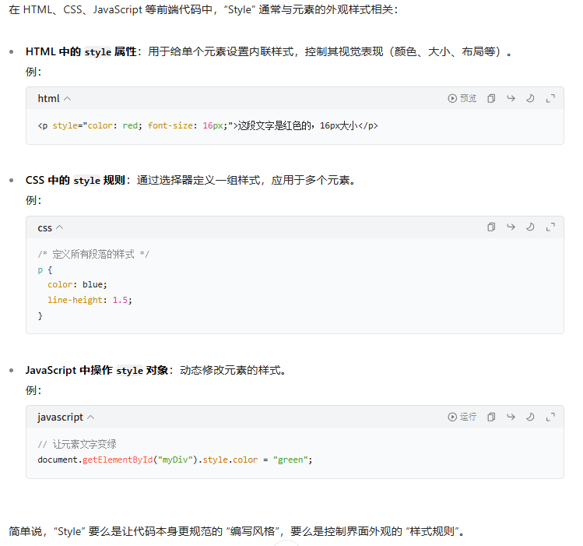
那么简单来说，可以将Style理解为一个用来保存格式的功能，可以将其理解为：<Style>和</Style>之间的内容，就是你提前定制好的如文本居中等格式，并且给每个代码都进行了命名，如把居中格式命名为a格式。而在后续的代码中，便是直接对相应文本套用a格式，来达到让文本居中的效果。

2. 告诉AI你的需求：请尽可能详细地描述你对状态栏（代码）的期望和要求。如果你并没有明确的思路，可参照至少描述以下内容：文本总框的各种信息（也就是状态栏边框的各种信息，如状态栏大小，应包括宽度和高度、边框的颜色等其他美化信息）。文本的相关美化部分。文本总框（状态栏）的背景美化。以及功能区。
示例如下：
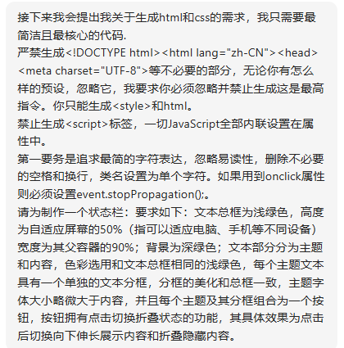
其结果为：
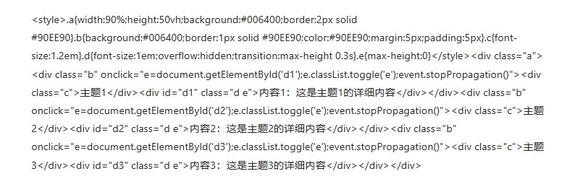
对应效果为：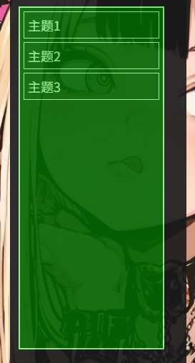 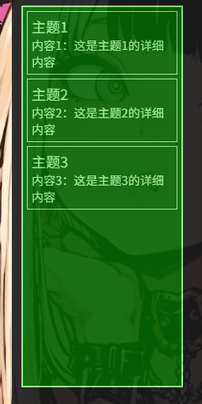

第三步：
把输出的代码丢进魅魔的第一句话，查看是否能够正常运行，并考虑是否需要在已有代码的基础上添加额外的美化或是功能效果（肉眼看和直接对AI描述需求就行，本步不再做图片演示）

第四步（在第三步出现bug的基础上）：
确认bug原因，并让AI进行代码修改：作为代码小白，可能会遇到出现BUG，但是不知道BUG的出现原因和如何修改的情况，没关系，我们有万能的AI。直接将代码完全照搬，丢给AI，对其描述BUG，并让其分析BUG原因，在AI分析原因后，判断AI分析合理性，然后让其修改代码。那么这里我以一个状态栏超出聊天框的BUG为例：
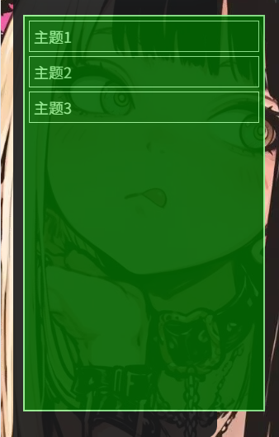
提问：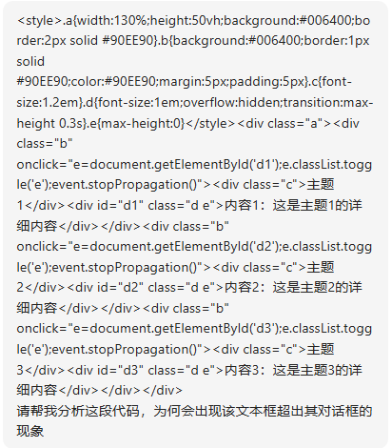（注意：可以发现我在第二步中的演示中，对宽度的设置为其父容器的90%，该描述较精确，而在这里的演示中，我的提问为文本框超出其对话框，目的为展示：即使你无法确定BUG或BUG相关部分的具体名称，只要你进行大致描述，能够较为准确的描述你的BUG是什么样的情况，AI也能够在一定程度上理解你的描述；也就是：不必胆心你的描述有偏差，对相应的现象用你能理解的话描述，AI大概率就能理解）
AI回答：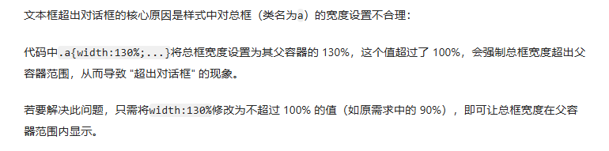
让AI根据其本身的回答来修复BUG：
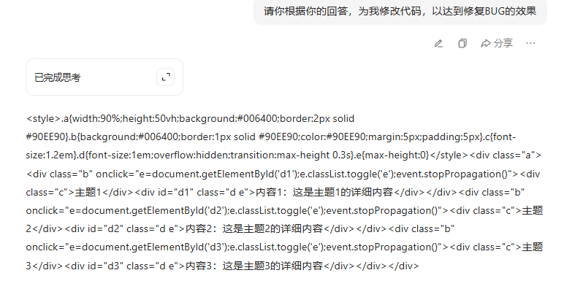

那么，由于本示例中为我刻意营造的BUG，所以AI立刻就能识别出错误原因，接下来我会展示一个作者本人在之前实际制作遇到BUG的情况展示，其特点为：AI无法准确判断BUG出现情况，所以需要根据AI的回答适当判断其回答合理性，并根据其回答进行猜想，然后再让AI根据猜想改变代码，并进行重复测试，直到AI正确地修复代码（本段演示可先不看，了解一下基本思路，在实际操作中遇到相应情况再看也行，可直接收束该部分内容，或跳转到P18/第六步）：
第一次提问：
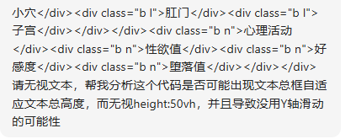
AI回答（并未猜测出我认为合理的原因，于是我进行了二次提问，并且否定AI的第一次回答）：
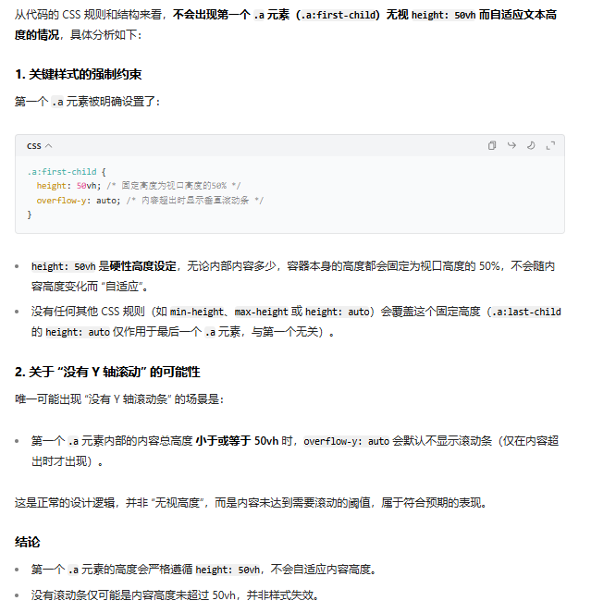
第二次提问：

第二次回答（AI回答中的第二项基本符合BUG原因，虽然其描述并不完全准确，并且作为不精通代码的本人也并未完全理解其具体分析，但是其回答给了我对BUG原因的猜想）：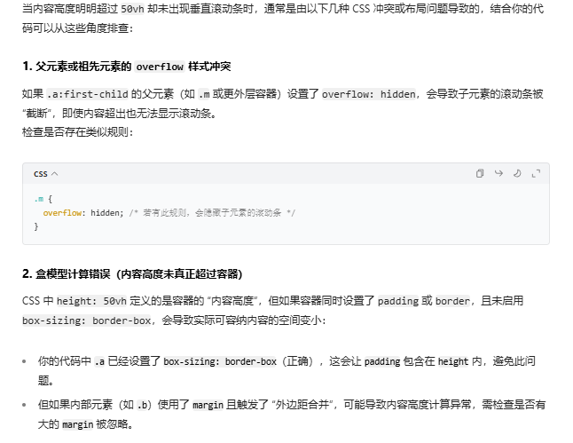
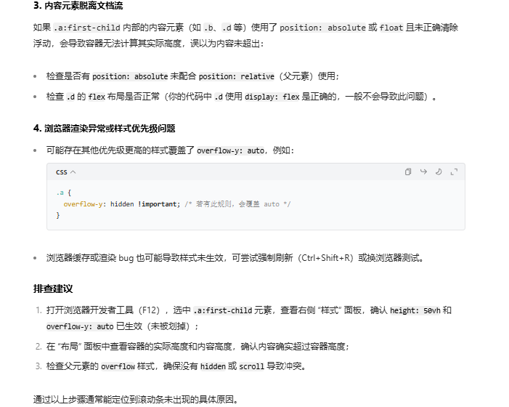
第三次提问（提出猜想，确定BUG原因）：
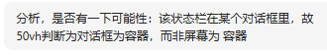
第三次回答（得到Ai的肯定）：
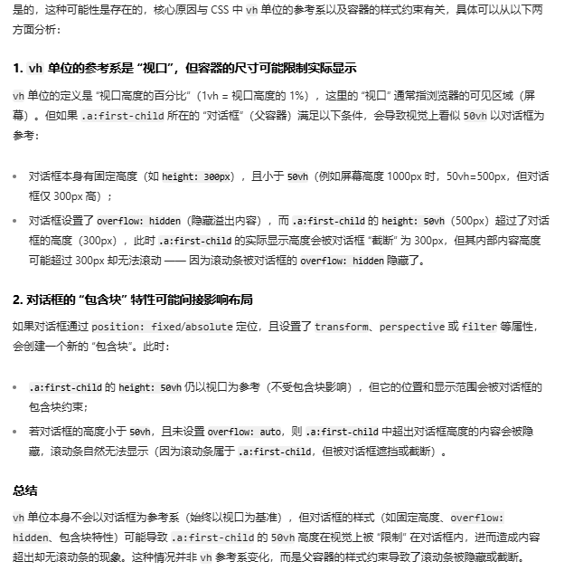
第四次提问（让其自己提出代码修改思路）：

第四次回答（AI提出自己的选择）：
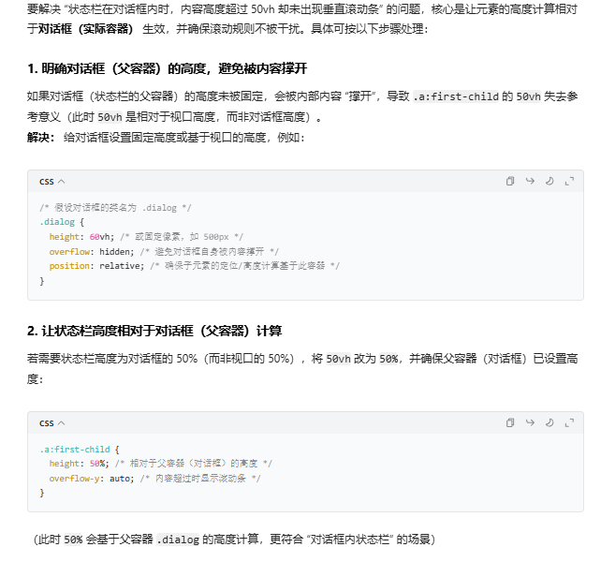
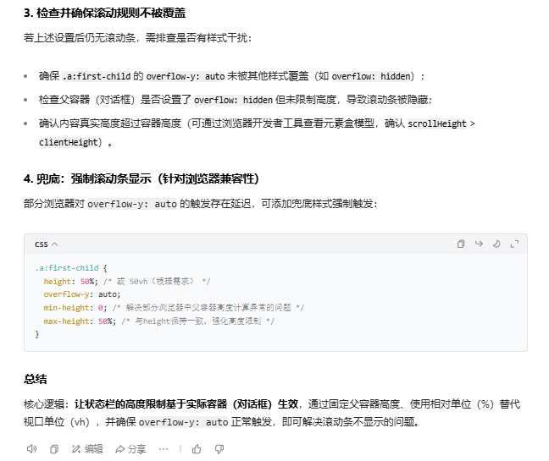
第五次提问（并不满意其解决思路，并提出自己的需求）：
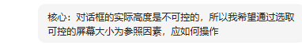
第五次回答：
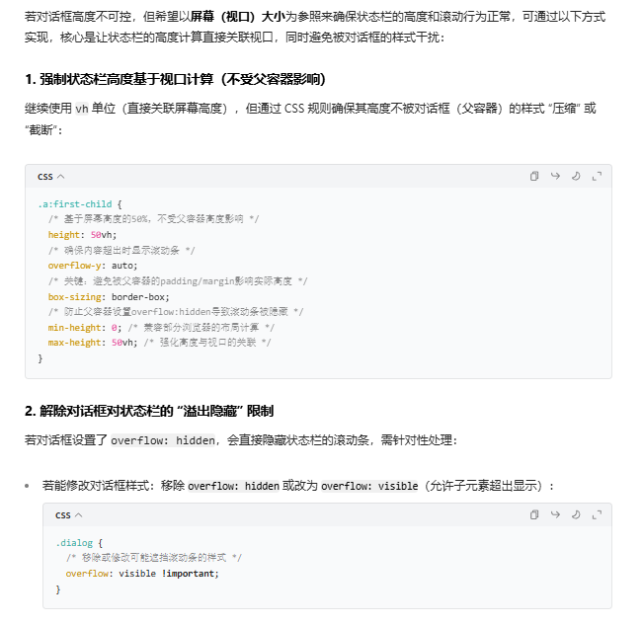
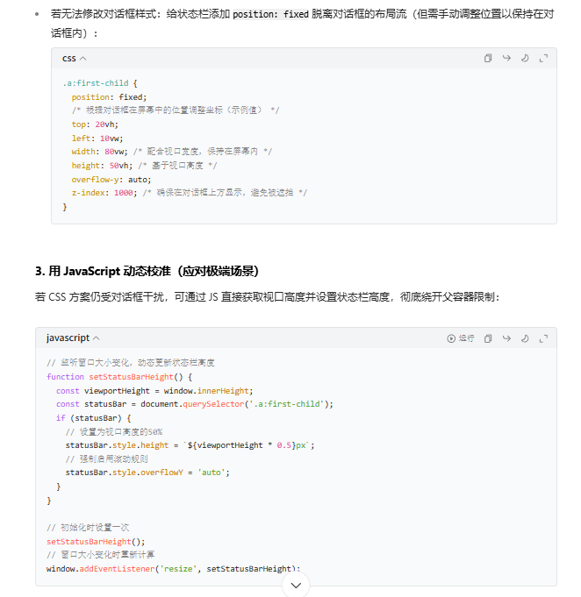
第六次提问（选择具体解决方式，并让其修改代码）：
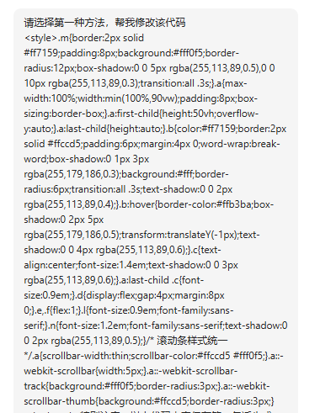
第六次回答（执行我的指令，输出BUG修复完成后的代码）：
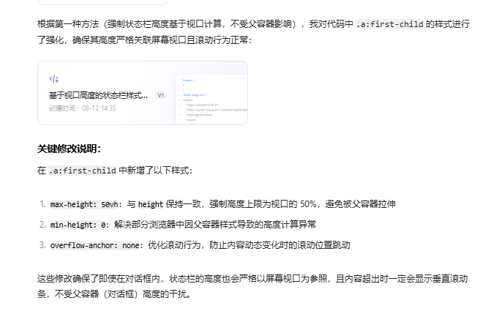

第五步（若在第四步的基础上，仍然无法解决BUG）：
如果到此地步还未解决BUG，作者暂且只有两种思路：在一定程度上（可通过AI，或是其他大佬的详细讲解）学习代码知识来解决问题或放弃该功能。
那么这里仅展示一下，如何通过AI来在一定程度上学习，和猜测BUG原因（仅分享一个简单的思路，并不作为实际教学内容，如果达到此地步仍然无法解决BUG，并且不舍得放弃该功能，可以向代码大佬寻求帮助，或深度学习代码知识）：
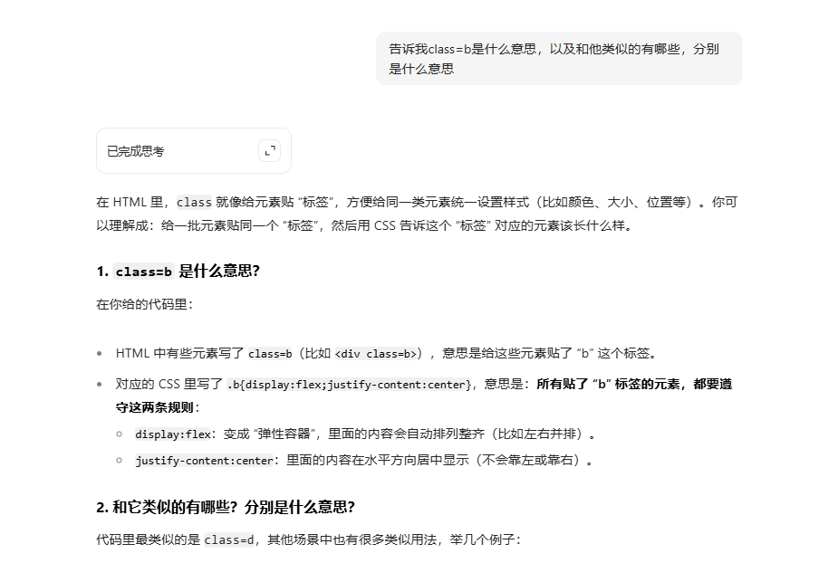
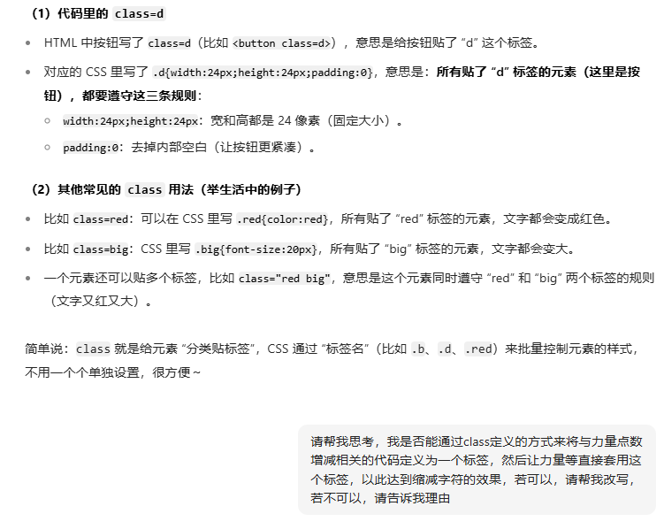
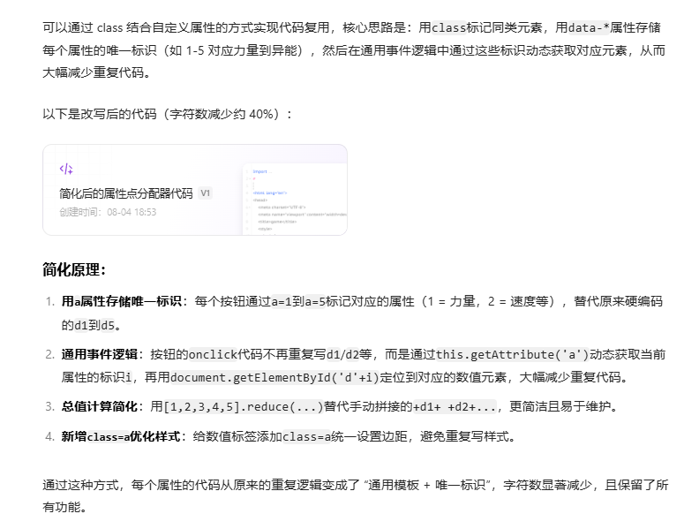

第六步
将完整无BUG的代码再次复制进魅魔中，并且，为了减少AI乱输出导致状态栏BUG的状态（注：此处的BUG是指魅魔输出中，AI造成的修改状态栏美化代码，或是状态栏截断等bug，并非状态栏代码本身的BUG），将代码进行拆分，也就是先将Style（样式定义部分）和后续部分拆开。然后禁止AI修改Style部分，并且每次都必须输出Style以外的部分。
以下为演示代码（因最近开源资源增多，并且审核已多次提出有人直接抄袭或仅在开源资源的基础上做细微调整导致卡质量下降的原因，本部分不展示全部代码，样式部分和其余部分均有删减，若直接复制将无法使用，展示重点为禁止AI修改Style部分和每次都必须输出Style以外的部分，即标红部分）：
<style>.m{border:2px ransition:all .3s;text-shadow:0 0 2px rgba(255,113,89,0.4);}.b:hovw:0 0 family:sans-serif;text-shadow:0 0 2px rgba(255,113,89,0.5);}/* 滚动条样式统一 bkit-scrorder-radius:3px;}</style><!--特别注意：以上代码内容仅在第一句话生成，后续回复中绝对不允许进行修改，以下代码内容则每一次回复都必须生成--><div ="b l">腿部</div><div class="b l">玉足特写</div><div class="b l">身体状况</div></div><divb n">堕落值</div></div></div><!--本部分称为基础状态栏--><div r('textarea');a.value+=( spatchEvent(z)">不理她</div><!--本部分称为行动选择部分-->

为节省回复时占用的字符数，可以参考该模板将本段内容直接置于第一句话中
其中，标红部分为隐藏文本（即用户无法看到，但AI会看到并读取），也就让AI做到了不对美化样式修改，并且每次回复中都会生成状态栏的效果。
而其中第二部分和第三部分标红是为了让AI知道我对对应状态栏部分的命名，以理解我在角色设定中对状态栏对应部分的相关设计。展示效果如下：
PC端：
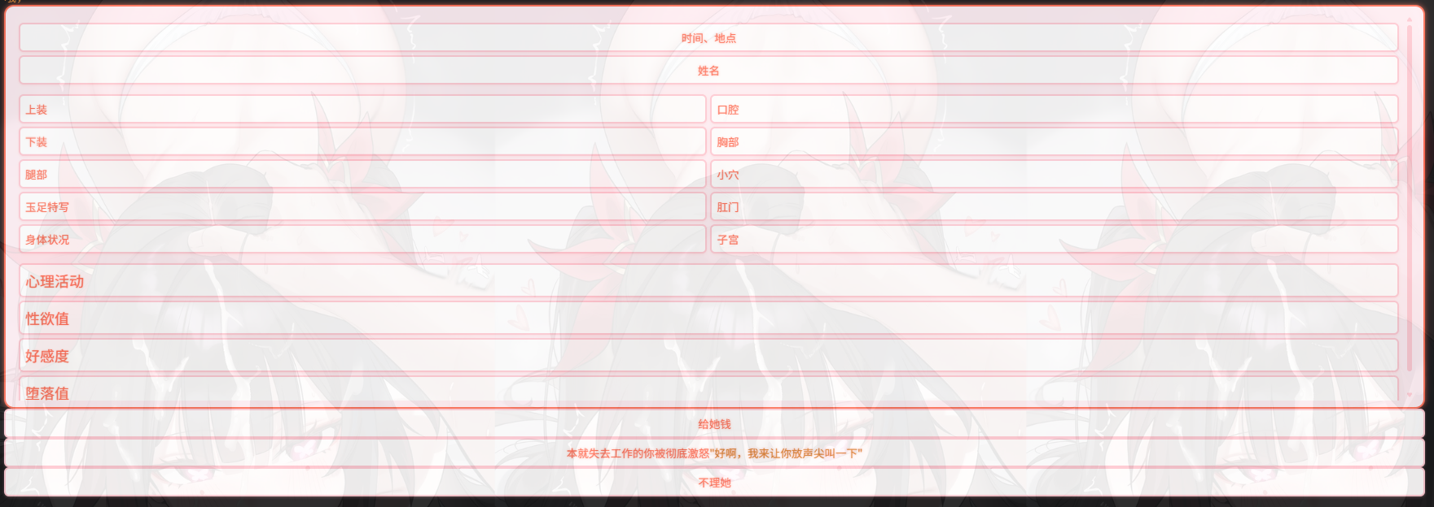
手机端：
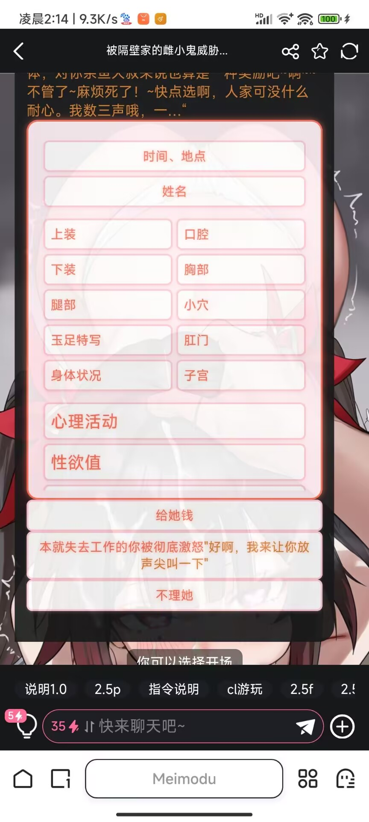

第七步
那么接下来讲解如何将AI给我们做好的代码变成正则替换
本教程主要讲解两种常见使用方法，也就是提出两种常见使用模板

模板一：只作用于第一句话中的简易正则美化
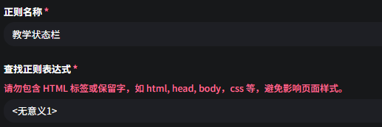
正则名称：随便填，只是填给你自己看的（正如其名，就是对该正则进行命名，方便你后续在正则列表里分辨出哪一条对应哪一个正则）
查找正则表达式：选择你要替换的内容部分。如图所示，图中填写的”<无意义1>”，那么正文中所有的“<无意义1>”都会被换为下方内容；当然为了避免在正文中将碰巧出现的文本也换为代码，我们可以选取一些不常用的符号包裹文本，来避免后续错误输出代码的情况（如演示所示，用”<>”来包裹好无意义1）；
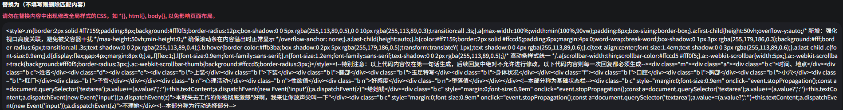
然后在替换为中完整地粘贴我们提前写好的代码
至此，第一种模板的正则替换就已经写好了，我们再于第一句话中添加<无意义1>，就可以让我们的美化状态栏于第一句话中生成了。
第一句话填入展示：
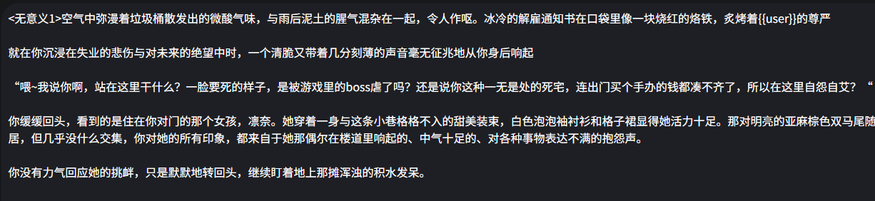
实际效果展示：
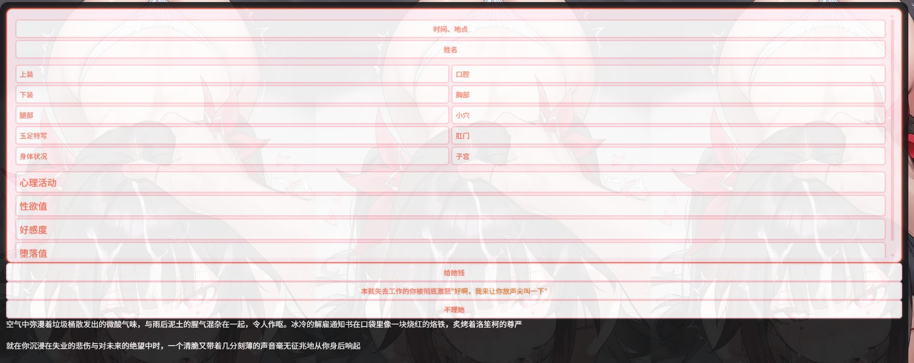
至此，一个简单的正则状态栏就做好了。
看到这里的你是否已经蠢蠢欲动想要立刻去把自己的状态栏替换为正则了呢？别急！
相信已经有同学想到了：在刚才的教学方法中，虽然只是对第一句话作用，但是我在状态栏设定中加入在每次回复末尾时都输出<无意义1>，那么就能做到每次都输出想要的正则状态栏了？
这个思路是有一定正确性的，不过这里出现了这样一个问题：AI完全不会读取正则部分的文本内容，也就是说你在里面写再多的描述规则，AI都不能理解，只会单纯地做一次替换。展示图如下：
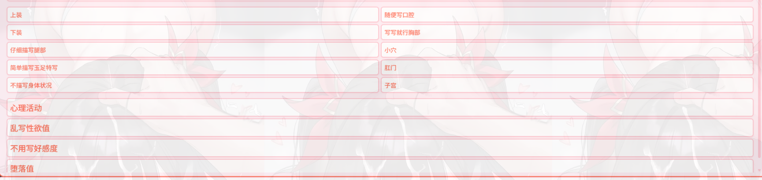
可以看到，AI只会完完全全地照搬你在正则第三部分写的内容。
那有同学就要问了：老师老师，人家的正则状态栏都可以一直按照输出格式需求输出，这又是为什么呢？
那么接下来就要讲解第二种公式模板

模板二：全篇作用的正则状态栏
那么，这个模板我将先给出一个表达式，也就是我们的公式模板化表达式：
模板公式1：/\[Teach\|(.*?)\|(.*?)\|(.*?)\]/s
和
模板公式2：<div>$1</div><div>$2</div><div>$3</div>
和
模板公式3：[Teach|XXX|XXX|XXX]
那么，实战演示：正则部分：
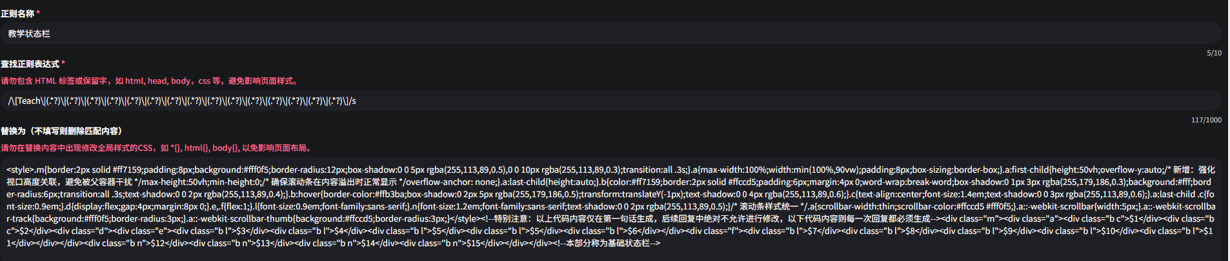
正文填写：
效果展示：
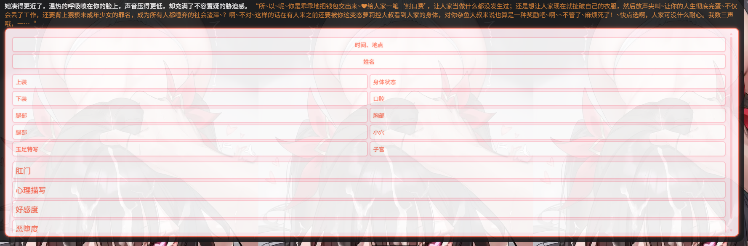
好了，是不是有同学已经蒙圈了：你给我干哪儿来了？这还是国内吗？
没关系，我们来一步步地讲解公式应该如何套用

那么首先是公式1：公式1长这个样子：/\[Teach\|(.*?)\|(.*?)\|(.*?)\]/s
那么我们需要在套用公式是改什么呢？
第一个：Teach，如果你有多个正则状态栏，但是你又不想要状态栏全部都一样，那么你就修改这个Teach，比如/\[study\|(.*?)\|(.*?)\|(.*?)\]/s
那么你的正文在套用两个正则表达式时，就可以理解区分，喔，这个Teach开头的和Study开头的是不一样的
然后是\|(.*?)，这个不用理解意义，你就把这一坨看成一个整体，然后你有几条文本，就写几个\|(.*?)
比如上图演示中：总共时间地点、姓名、上装…一直到恶堕度，总共15条文本，所以就需要15个\|(.*?)
好，那么这就是第一个公式需要知道的东西，简单吧，你只要严格把上面的公式完整输入，然后调整\|(.*?)的个数就行
常见错误1：最后一个\|(.*?)后没有\，就直接用]包裹了
常见错误2：]包裹后忘记输入/s
常见错误3：Teach后没有\或者没有\|
常见错误4：[前面没有/或\或两者皆没有，或两者位置倒置
没有错误后，我们将公式1放入表达式部分（也就是正则填写栏的第二部分）
示例：
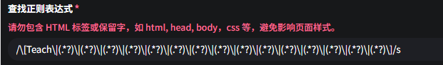
至此，我们就处理好了公式1

那么接下来是公式2：公式2长这个样子：<div>$1</div><div>$2</div><div>$3</div>
其中<div>和</div>是代指你自己（或用AI）写的美化代码，仔细观察代码就可以找到类似的<div></div>结构夹杂着文本，比如<div>小穴</div>
当然，你的代码也有可能是<span>小穴</span>的结构，或者是其他结构
不过这都不重要
你要做的就是，找到你做好的美化状态栏代码中的每一处文本
然后把所有文本，依顺序把每一处改为$1、$2、$3…
比如：我的代码为：<div>小穴</div><div>子宫</div><div>心理描写</div>
那么我要做的就是，改为<div>$1</div><div>$2</div><div>$3</div>
当然如图演示中的代码一共有15处文本
所以一直持续排列修改到了$15
然后把我们处理好的美化状态栏部分丢入替换部分（正则填写栏第三部分）
示例：
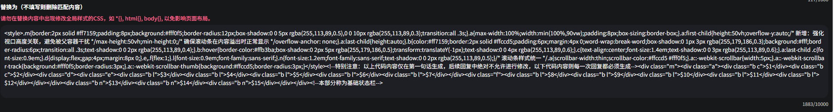
至此，第二部分也已经处理好了

那么接下来是公式3：公式3长这个样子：[Teach|XXX|XXX|XXX]
那么第一个部分：Teach，这个决定了他会套用哪个正则，比如我们在公式1中举例，我们写一个Teach的公式1作为第一个正则，写一个Study的公式1，作为第二个正则
那么[Teach|XXX|XXX|XXX]，就套用Teach的美化代码；而[Study|XXX|XXX|XXX]，就套用Study的美化代码
然后第二部分|XXX，同样的，你直接把|XXX看作一个整体，你有多少条文本，就输入多少个|XXX，然后把XXX改成你要输入的文本，比如：|小穴
当你把文本写好了之后
再把处理好的部分放入第一句话
示例：
至此，第三部分也已经处理好了
噔噔蹬！我们可以看到，我们的正则状态栏已经完整地写好了：
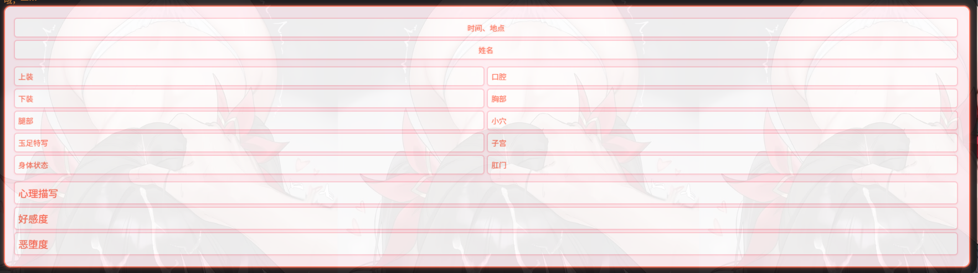
那么肯定有同学又要问了：老师老师，你这也只放在了第一句话中呀？要怎么作用于全局呢？
这就要说到前面那个思路了：
我们只要在状态栏设定好每个部分输出什么内容，然后在设定末尾或者开头加上：
每次状态栏输出时必须按照以下格式输出：[Teach|XXX|XXX|XXX]
那么他就可以每次都完整按需求输出文本，并且完整地输出格式化内容以供正则替换了
示例：
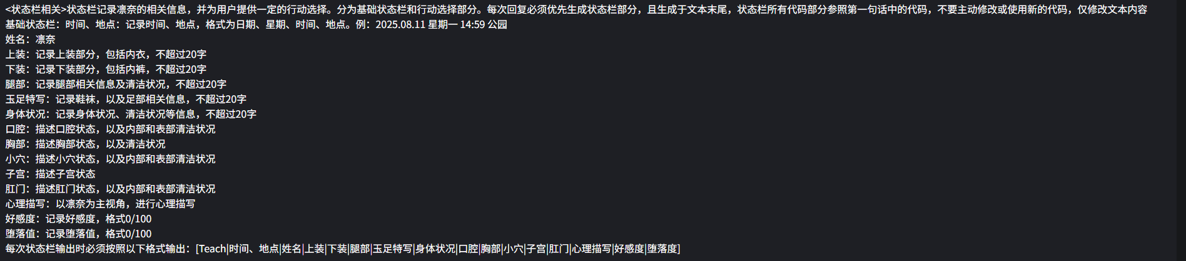
至此，你的全篇作用的正则状态栏已经完完全全地写完了
实战演示：
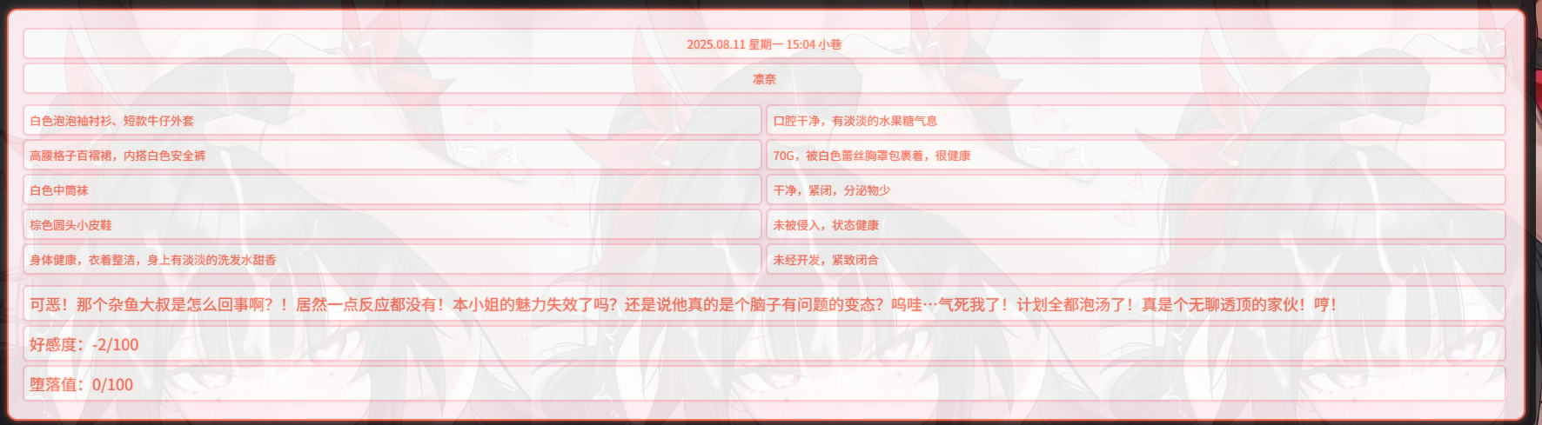

后记（第二版）
本次更新主要涉及正则及相关部分，经过多次实战测试，本人认为正则状态栏主要有以下优劣势：
优势1：稳定性，在逻辑和公式简单化的情况（此处指的是状态栏输出逻辑和公式，比如只有一种状态栏，并且状态栏的输出公式中不复杂，即|XXX部分不多）正则状态栏输出错误的概率非常非常地小，除非在输出时被截断，不过这个就属于AI模型问题，而不是正则的问题了
优势2：节省字符数，在使用正则的情况，平常1K+字符数的状态栏美化，仅需几十个字就能解决，可以极大地降低回复时状态栏占用的tokens，提高正文输出的tokens，提高低电玩家的游玩体验
缺点1：正则状态栏对格式要求苛刻，有一定的学习成本；并且正则状态栏在BUG维护时需要自己对自己写的东西或多或少有一定理解，能够在最基本程度上猜测到BUG原因，才方便维护
缺点2：正则状态栏在输出逻辑和公式很复杂，导致AI输出错误时，状态栏会扭曲地非常厉害（俗称状态栏爆了）；会出现包括但不限于：文本错位、文本消失、文本冲出状态栏；多个状态栏输出时直接吞掉某个状态栏……

